Bild: Erik Rune, V Kungsholmen

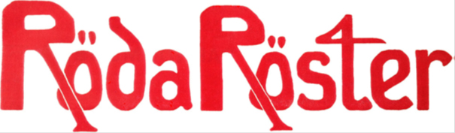
Replik på Som att svära i kyrkan RR nr 12
I förra numret av Röda röster frågar Bengt Sundell vad som hänt med partiets antirasistiska arbete efter den senaste årskonferensen, där det bl.a. diskuterades om vi ska ”bemöta” eller ”motverka” rasistiska grupper.
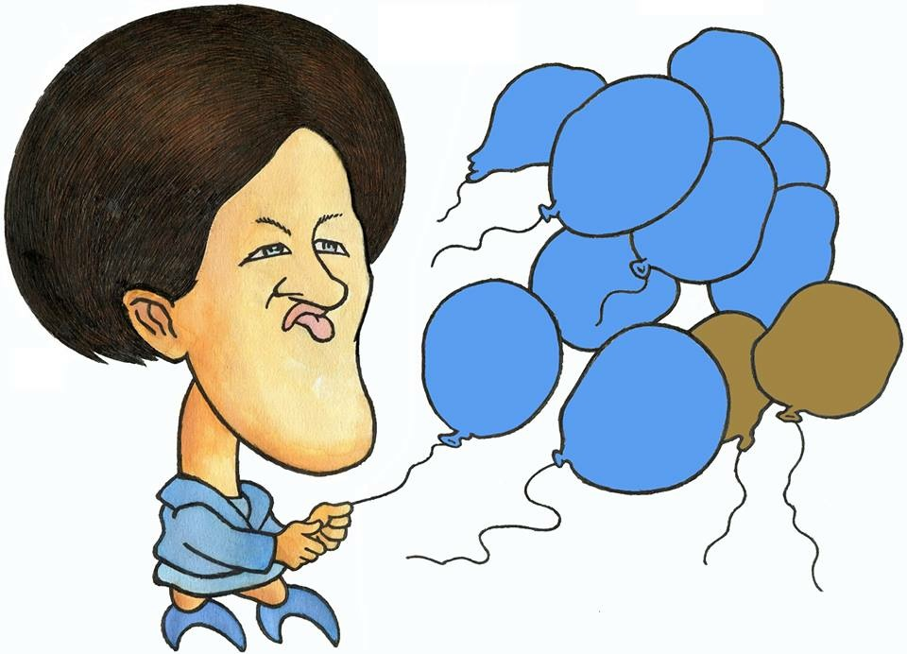
Sundell kan ha rätt i att för mycket tid ägnas åt ordklyverier. Vi anser att det viktiga är det vi gör för att stärka de antirasistiska krafterna, både internt och tillsammans med andra organisationer.
Debattforum för vänsterpartiets stockholmsföreningar
nr 13

Låt tusen röster höras
Det är inte nödvändigt att alla i ett parti tycker precis likadant. Tvärtom! Ur olika ståndpunkter och perspektiv kan de allra mest spännande förslagen och politiken komma fram. Däremot behöver ett parti en levande debatt där de olika rösterna kan mötas och utvecklas tillsammans. En slags demokratisk infrastruktur som är helt livsnödvändig för att ett parti ska kunna utnyttja all den kraft som medlemmarnas olika bakgrunder och kunskaper innebär. Samtidigt som alla inte måste tycka lika behöver alla medlemmar ändå få möjlighet att läsa samma texter och ta del i samma diskussion.
Hur ett parti ska åstadkomma denna interndemokratiska struktur finns det många svar på. Röda Röster är ett sätt. Att alla medlemmar i olika partiföreningar i Stockholms stad har ett forum att få diskutera frågor som är angelägna för oss är helt nödvändigt för att hålla ihop som parti.
Det kan handla om vår politik i stadshuset och hur vi som medlemmar kan påverka våra politiker, eller andra frågor som rör Stockholms stad där vi behöver föra diskussion mellan partiföreningarna. Det kan också handla om frågor som kan röra hela vårt länsdistrikt eller fackliga, feministiska, nationella och internationella frågor som en enskild medlem eller grupp av medlemmar anser borde lyftas och diskuteras. Kanske ur ett nytt perspektiv. Det ska även finnas plats för kritik mot partiets företrädare eller politiska linjer som partiet har drivit när behov för det uppstår.

Huvuddragen i vår politik beslutas på kongressen och i distriktens årskonferenser. Partilinjen ligger fast och som företrädare för Vänsterpartiet är det vänsterpolitik som gäller. Men mellan kongresserna har våra företrädare friheten att förhandla och fatta de beslut som de anser är de bästa. Den ordningen måste finnas och respekteras i ett parti. Men för att förankra den förda politiken hos medlemmarna är den fria debatten viktig. Därför är ambitionen att våra politiker i Stockholm samt styrelseledamöter i distriktet och föreningarna ska ta tillvara på Röda Röster som ett viktigt interndemokratiskt forum och vara beredda på att svara på frågor och synpunkter från medlemmarna.

Men allra viktigast är att alla tusentals vanliga medlemmar känner kraften av att mötas i diskussionen och utveckla Stockholmsvänstern tillsammans.Att stå upp för tolerans och mänskliga rättigheter är det ena benet som Vänsterpartiets antirasistiska arbete bör vila på. Det andra benet är den ekonomiska politiken: vår utgångspunkt som socialister och internationalister måste vara att Sverige blir starkare ju fler vi blir. För att detta ska vara möjligt måste vi skapa jobb och bygga bostäder som folk har råd med. Detta är de verkligt stora utmaningarna vårt samhälle står inför och här står Sverigedemokraterna helt svarslösa. Efter några bjudmiddagar hos Svenskt Närkngsliv har Jimmie Åkesson och hans rövarband svikit sina vallöften om att satsa på välfärden (DI 150915). Löftena om att begränsa vinsterna i välfärden och satsa på äldreomsorgen är nu ersatta med ett tyst accepterande av moderaternas privatiseringspolitik kombinerat med nedskärningar på 90 miljarder i välfärden (LO 151026). Sverigedemokraterna visar allt tydligare att de är ett arbetarfientligt högerparti och att de helt saknar svar på de grundläggande frågor som gör att människor kan leva ett gott liv i Sverige idag och i framtiden.
- In pellentesque rhoncus sapien
- Praesent consectetuer, enim
- Semper vehicula, elit ligula dignissim mauris
Faucibus semper id vivamus justo vel aliquam. Egestas curabitur sit justo, elit risus velit orci vitae velit, orci curabitur amet recusandae ullamcorper quis.
Quam nascetur fringilla quisque adipiscing porta, in nullam pharetra suspendisse, tincidunt dictumst varius. Quisque vitae lorem, tristique proin ut tincidunt id, ipsum cras bibendum eu arcu faucibus. Pellentesque soluta.
mauris nulla erat imperdiet tincidunt est, purus aliquam sociis ac quis, amet lobortis dui amet. Amet quis habitasse vestibulum ipsum a suscipit, donec lectus turpis hendrerit. Montes et metus adipiscing consectetuer nunc.
Antirasistiska Utskottet har ordnat utbildningar i retorik och argumentationsteknik. Vi har även ordnat föreläsningar och bokcirklar på olika teman för att bredda kunskaper och ta in nya perspektiv. Det kommer vi att fortsätta med. Vi har även ett antirasistiskt nätverk i Stockholm, där det huvudsakliga syftet är utåtriktade aktiviteter och att samarbeta med grupper utanför Vänsterpartiet.
Sundell efterlyser en redovisning av resultatet av eftervalskampanjen. Det är svårt att avgöra hur stor verkan den haft. Hur många nya medlemmar som tillkom på grund av den vet vi inte. Men vi tycker ändå att kampanjen var väl utformad – den belyste den strukturella rasismen i samhället, och lyfte samtidigt Vänsterns svar på samhällsproblemen. Även rubriken var väl vald: ”Självklart är jag antirasist” – som en motbild till SD:s myt om ”den tysta majoriteten”. Vi vill normalisera antirasismen och göra den till något självklart.
Men visst ska vi vara självkritiska och se att vi hade kunnat göra mer. Det antirasistiska arbetet måste föras på flera plan. Vi måste visa att ett rikt land som Sverige har alla möjligheter att ta emot de flyktingar som har sökt sig hit för att undkomma krig och förtryck. Med en progressiv arbetsmarknadspolitik, ett effektivt utbildningssystem och bostadsbyggande kan dessa människor snabbare och värdigare forma sina nya liv i Sverige.
Vi får inte heller glömma bort att det är det kapitalistiska systemet som skapat de samhällsklyftor som gett upphov till mångas frustration. SD har lyckats slå in en kil genom att påstå sig stå på de utsattas sida, de viftar med en unken nationalism som den sammanhållande länken, istället för att se motsättningen mellan de som äger kapitalet och de som inte gör det.
handla om frågor som kan röra hela vårt länsdistrikt eller fackliga, feministiska, nationella och internationella frågor som en enskild medlem eller grupp av medlemmar anser borde lyftas och diskuteras. Kanske ur ett nytt perspektiv. Det ska även finnas plats för kritik mot partiets företrädare eller politiska linjer som partiet har drivit när behov för det uppstår.
Huvuddragen i vår politik beslutas på kongressen och i distriktens årskonferenser. Partilinjen ligger fast och som företrädare för Vänsterpartiet är det vänsterpolitik som gäller. Mellan kongresserna har våra företrädare friheten att förhandla och fatta de beslut som de anser är de bästa. Den ordningen måste finnas och respekteras i ett parti. Men för att förankra den förda politiken hos medlemmarna är den fria debatten viktig. Därför är ambitionen att våra politiker i Stockholm samt styrelseledamöter i distriktet och föreningarna ska ta tillvara på Röda Röster som ett viktigt interndemokratiskt forum och vara beredda på att svara på frågor och synpunkter från medlemmarna.
Men allra viktigast är att alla tusentals vanliga medlemmar känner kraften av att mötas i diskussionen och utveckla Stockholmsvänstern tillsammans.
Redaktionen
Vi ställer oss också bakom motionen om ett intern-antirasistiskt arbete. Även om socialismen motverkar grogrunden för rasism, så är den inte en garanti för antirasism. Vi måste kontinuerligt fortsätta att diskutera hur rasismen påverkar oss och utveckla våra strategier för hur vi bäst motverkar den. Vi ser fram emot debatten kring detta på kongressen!
Vänsterpartiet Storstockholms antirasistiska utskott

A-kassan söndertrasad – vad vill V?
A-kassan rustades ned avsevärt under alliansregeringens tid med drastiska försämringar i praktiskt taget varje ersättningsvillkor. Andelen arbetslösa som får ersättning från a-kassa har halverats. Sex av tio arbetslösa får inte någon ersättning alls.
Nedrustningen kan belysas med hur mycket ersättning till arbetslösa a-kassorna betalat ut. Med justerat penningvärde utbetalades 32 miljarder kr 2006. Med dagpenninghöjningarna inkluderade var ersättningarna 2015 endast 14 miljarder kronor trots högre arbetslöshet än 2006.
Ersättning från a-kassorna motsvarande 18 miljarder kronor per år har alltså utraderats sedan 2006! Det handlar inte om att a-kassan ersatts av andra ersättningar till de arbetslösa. Det handlar inte heller om brister i a-kassans finansiering - det har istället skett en enorm brandskattning av de avgiftsinkomster som varit avsedda för a-kassan.
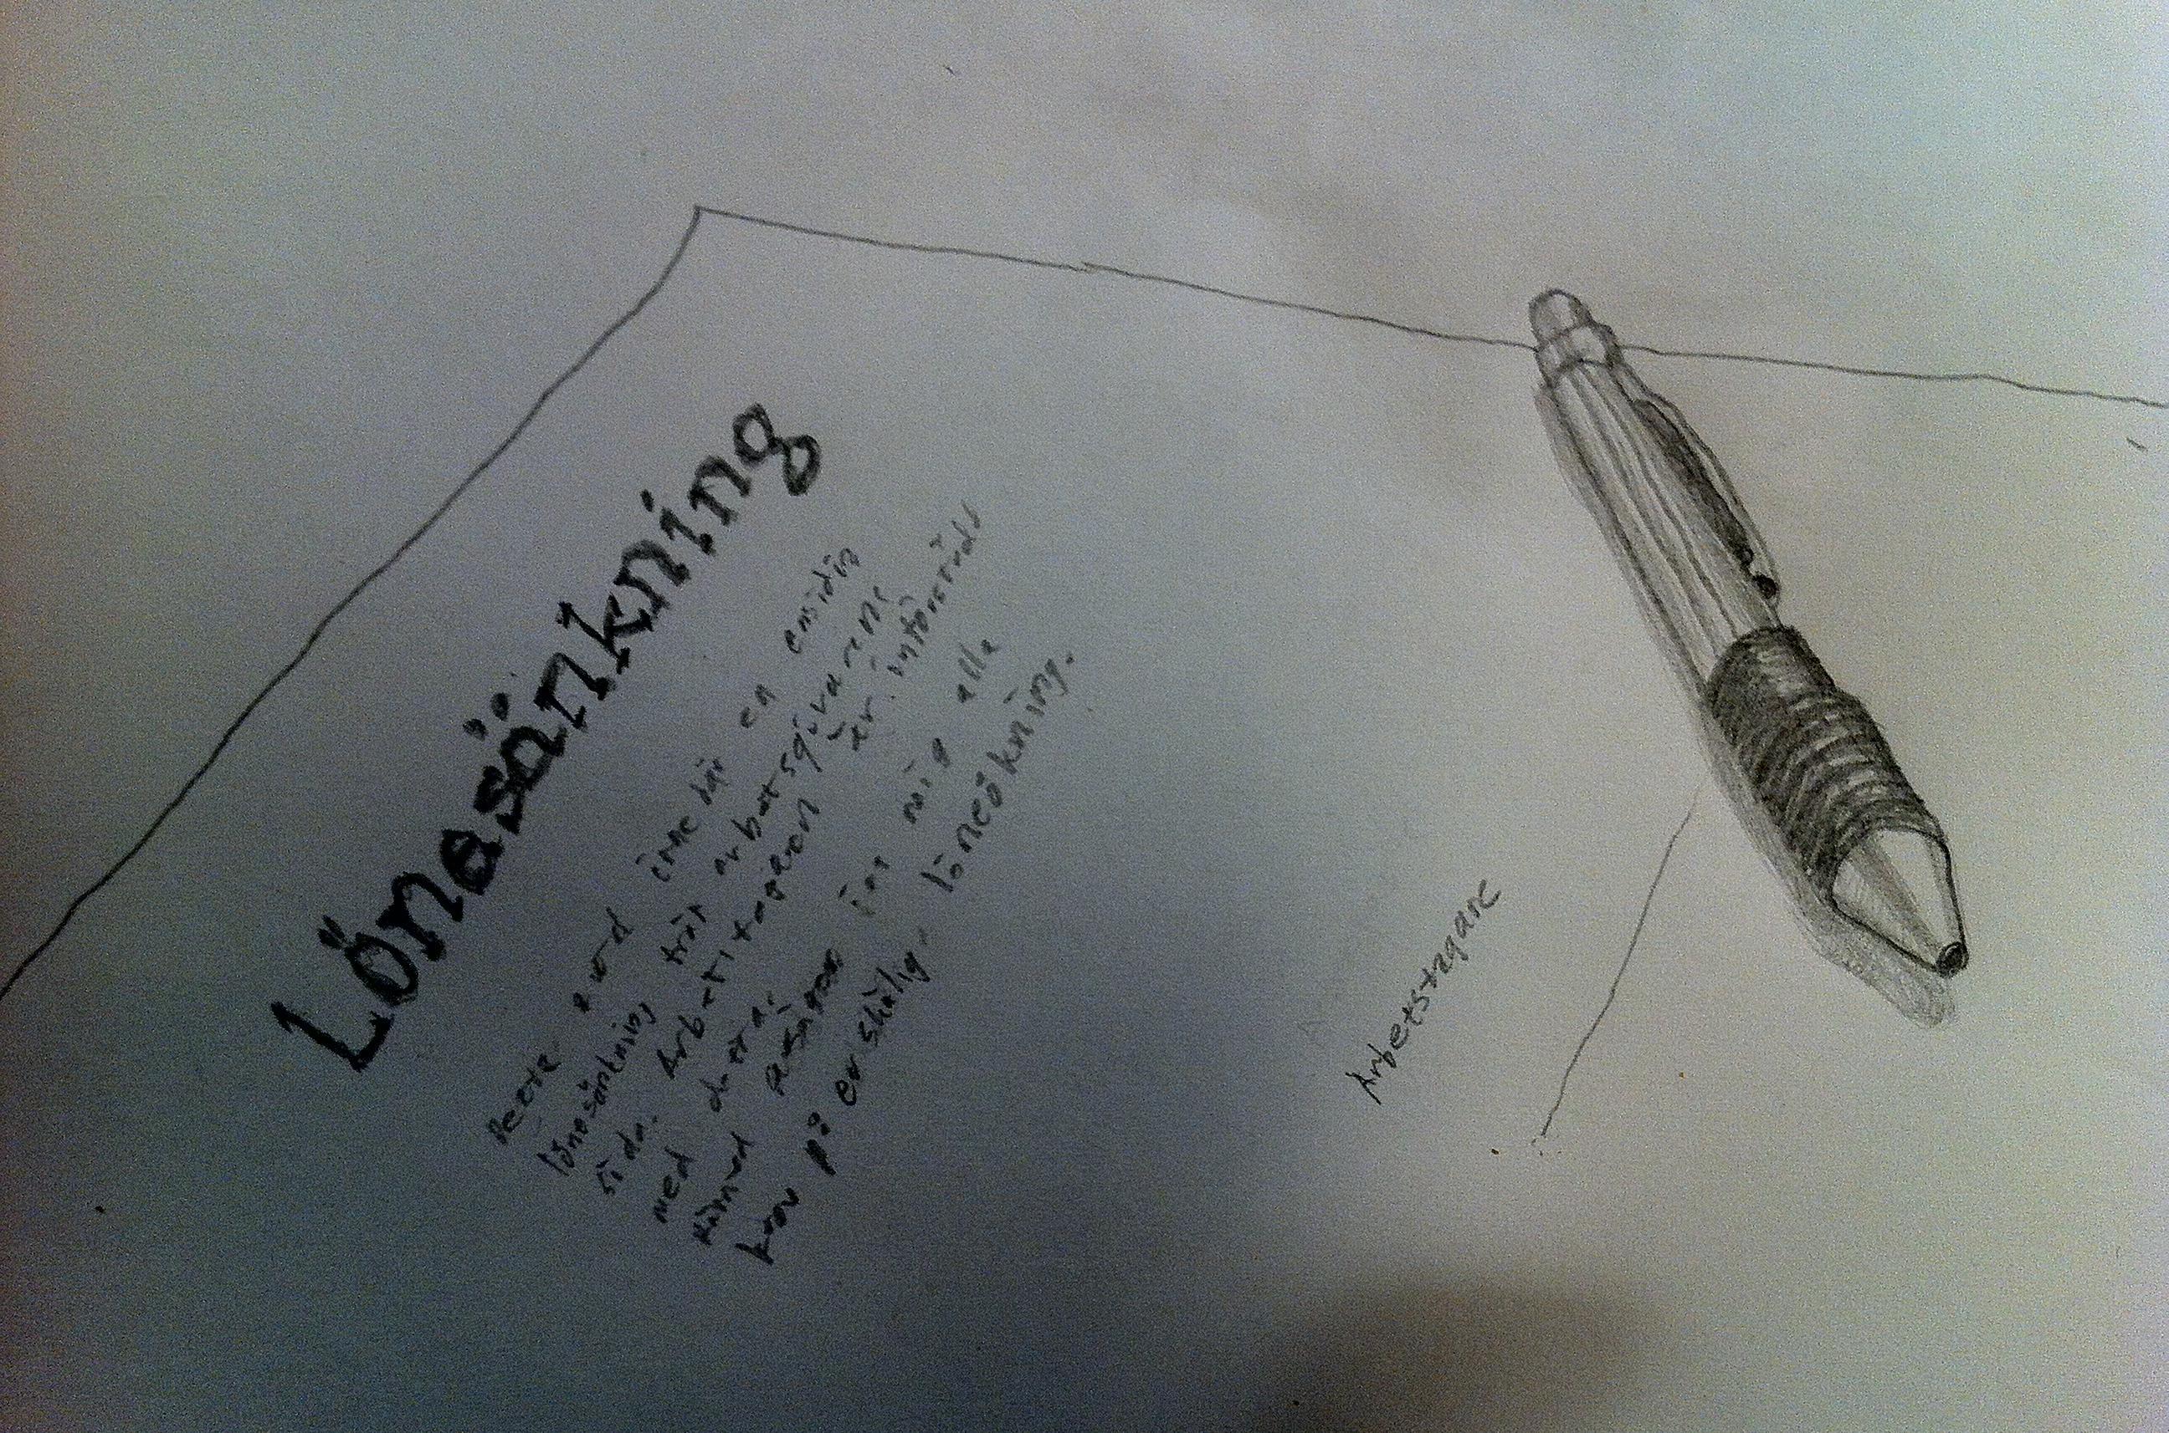
Nedrustningen har gjorts både för att färre ska få ersättning och för att minska ersättningarna. Det gäller bland annat kravet på arbetad tid före arbetslösheten, som förlängdes så att fler ham-nade utanför ersättningsrätt. Det gäller villkoren som bestämmer vilka tidigare inkomster och vilken arbetad tid som ska ersättas och det gäller ersättningstiderna som förkortades. Vidare har ca 40 000 ungdomar fråntagits ersättning enligt ”studievillkoret”, som innebar att arbetslösa som avslutat utbildning och sökt arbete i tre månader kunde få grundbeloppet i försäkringen.

Röda Röster
Röda Röster är en periodisk debattskrift som ges ut av Vänsterpartiet i Stockholms stads representantskap. Den publiceras enbart digitalt och distribueras i första hand via e - post. Signerade artiklar om såväl lokala som nationella och internationella frågor publiceras. Redaktionen kommer dock inte publicera artiklar som innehåller personangrepp på enskilda personer.
Tf. ansvarig utgivare är Mattias Enroth. Redaktionen består av Mattias Enroth, Ellinor Hultman, Niklas Lindgren, Frida Lundin, Johan Norlin och Kerstin Krebs.
Skicka in din debattext till redaktionen på roda.roster@vansterpartiet.se (max 2000 tecken inklusive blanksteg). Redaktionen tar gärna emot utkast att utveckla tillsammans med skribenten.
Nästa nummer utkommer 29 april. Deadline är 15 april.
Arbetslösa utan a-kassa har fått försörja sig på kommunalt försörjningsstöd eller med bistånd från anhöriga. Var tredje ersättningstagare i a-kassa har tvingats ta lån för att få ekonomin att gå ihop. Det finns nu tiotusentals studerande med studiestöd som i första hand söker arbete. Studiestödet har blivit deras enda egna försörjningsmöjlighet sedan ”studievillkoret” i a-kassan togs bort.
Det är inte någon detalj i årliga budgetförhandlingar som kan vara en rimlig vänsterpolitik! Inte heller programmatiska uttalanden i allmänhet. Det är dags att skaffa en politik värd namnet och driva den så det syns! Ett första steg borde vara att kräva återgång till de ersättningsregler som gällde 2006.
Bo Jangenäs, V Västra Södemalm

Vilket mervärde skapar en fackförbundsordförande?
Vänsterpartiet står LO nära i många samhällsfrågor och lösningar, i bl.a välfärdsfrågor, arbetsmarknad, arbetsmiljö och ekonomiska frågor. En fråga som engagerar vanligt folk och medlemmar i olika fackförbund är hur mycket förbundsordföranden har i lön, olika sidouppdrag mm. Men som sällan diskuteras. Vilka kriterier, och vad som motiverar deras lön. Vilka sätter deras lön?
2014 presenterade LO sin lista över makteliten för 14:e gången, där direktörerna i snitt tjänade lika mycket som 46 arbetare. Måttet är en industriarbetarlön på 328 000 per år. SvD har under 2015 granskat både näringslivets toppar som förbundsordförandenas löner. Ordförandena för IF Metall (77.000 kr, sammanlagd inkomst 981.167 kr) och Vårdförbundet(88.000) har höjt sina löner med ca 30% de senaste 5 åren. Av någon anledning så redovisar fackförbunden inte sina ordförandes löner. 14 av 27 redovisar inte detta.

Månadens citat
"I feminismens Sverige gäller könsförtryckande traditioner, könssegregerade aktiviteter och undervisningsformer, beslöjade små barn, oskuldskontroller och mödomsrekonstruktioner, barnäktenskap och arrangerade äktenskap för tusentals ungdomar och kvinnor."..."I våra könssegregerade enklaver växer inte bara hederskulturer utan numera även jihadister upp, födda och uppvuxna i jämställdhetens bästa land. De reser till utlandet för att halshugga och våldta i syfte att bygga upp ett 'kalifat' med strikt könsapartheid."
Amineh Kakabaveh, "Vår feministiska regering sviker förortens kvinnor", GP 2016-03-20.

"Våld mot kvinnor är fortfarande djupt inbäddad i den svenska kulturen och samhället. Det går knappt att öppna tidningen utan att läsa om hur ännu en kvinna är dödad för att hon försökt lämna en destruktiv relation. Dagligen misshandlas kvinnor fysiskt, psykiskt och sexuellt i Sverige, ibland så allvarligt att det leder till döden."
Rossana Dinamarca, "Inför feminism i skolan för killar", Aftonbladet 2016-03-07.
Så här säger ordföranden i Handels ”Det var i början av 2000 – talet som de förtroendevalda beslutade att företrädarna för medlemmarna inte ska tjäna så mycket mindre än dem som företräder arbetsgivarsidan”.(Proletären 12/11-15) Men vad säger medlemmarna? Är de tillfrågade eftersom det är de som ska betala med sina löner. Har medlemmarna fått rösta om detta? Det handlar om ett förtroendeuppdrag, med en ordf. som har 83.777 kr i månaden, sammanlagd inkomst 1 053 851 kr) ”lever man som en borgare börjar man också snart tänka som en borgare”(Proletären 12/11-15).
Vänsterpartiet Storstockholm har ett fackligt utskott (riktlinjer antagna 2013-05-30) med konkreta uppdrag. Ett av uppdragen lyder:
• ” Ta initiativ till att lyfta viktiga facklig – politiska frågor till debatt…”
Hur ställer sig Vänsterpartiet när det gäller fackförbundsordförandes löner? Är det inget som vi som parti ska lägga oss i, något som inte angår oss trots att vi har många medlemmar och sympatisörer inom både LO, TCO, SEKO och SACO? Det är en förtroendefråga, vad händer när medlemmar inte längre känner sig delaktiga i sitt fackförbund?
Bengt Sundell, V Liljeholmen-Hägersten

Replik på Slopa biståndsbedömningen RR nr 12
Svar till Britt som skrev ett bra väldigt bra debattinlägg om hur äldre människor ska finna sitt boende på ett bra sätt, när man börjar bli skröplig och behöver stöd i hemmet. Du säger att man kan ordna sitt äldreboende själv och att Biståndshandläggarna i själva verket inte behövs som ”mellanhand”.
Jag arbetar på Vision, fackförbundet i Huddinge, och i och med det så känner jag många biståndshandläggare i Huddinge kommun. De bedriver ett seriöst arbete, de gör hembesök först och ni kan inte ana vilken misär en del gamla lever i, som ingen vet om och ensamhet inte minst. På något sätt kommer det till tjänstemännens kännedom och biståndhandläggaren gör ett stort arbete, och får in dessa människor på boenden, hela tiden i samspråk med anhöriga om det finns.
Sedan Britt, kanske det finns enstaka som har huvudet med sig, som har den kraften att söka boenden själva, det är möjligt. Nej, vi får nog vara glada för våra biståndshandläggare som gör ett hästjobb som gagnar den gamle människan.

Nu ännu levande kvinnohistoria
➤ DATUM: 3 april.
➤ TID: 13.00-16.00.
➤ ANMÄLAN: Ingen anmälan
- PLATS: Katasalen, ABF-huset, Sveavägen 41.
- ARRANGÖR:Tantpatrullen(V)

Hur förebygger vi sexuella trakasserier i skolan?
Välkomna på öppen föreläsning med Mia Fällström om hur vi kan förebygga sexuella trakasserier i skolmiljö.
➤ DATUM: 4 april.
➤ TID: 18.30.
➤ ANMÄLAN: Ingen föranmälan krävs.
- PLATS: Fullmäktigesalen i Solna stadshus, Solna Centrum Centrum.
- ARRANGÖR: Vänsterpartiet

Röd lördag
Kom med och hjälp oss bygga opinion mot marknadshyror så att folk med vanliga inkomster har råd att bo i Stockholm också i framtiden!
➤ DATUM: 9 april.
➤ TID: 11.00-13.00
➤ ANMÄLAN: Ingen anmälan
➤ PLATS: Farsta torg
➤ ARRANGÖR: Vänsterpartiet Farsta

Ellinor Hultman, V Skärholmen

Replik på Slopa biståndsbedömningen RR nr 12
Jag är helt övertygad om att de flesta äldre människor inte söker hemtjänst eller särskilt boende om de inte upplever att de har behov av det eller känner sig otrygga eller väldigt ensamma. Det kan också vara som Brit Rundberg uttrycker i sin text att det finns ett behov av att skriva om socialtjänstlagen så att den blir bättre anpassad till en modern äldreomsorg.
Utifrån dagens lagstiftning så måste alla biståndsbedömningar vara individuella. Det betyder att det är juridiskt omöjligt att sätta generella åldersgränser för biståndsbedömning för boende eller hemtjänst. Flera oppositionspartier driver förslag inom äldrepolitiken som bygger på åldersgränser men de är alltså omöjliga att genomföra i praktiken.
Det vi har gjort i stället är att i budget för 2016 tillskjuta 52 miljoner för att minska avslagen inom äldreomsorgen. Vi arbetar även just nu med att analysera avslag samt resultat av överklagningar för att se vad vi kan göra ytterligare för att de äldre ska få rätt beslut i första instans och slippa genomgå en överklagningsprocess. De äldre som har behov av att bo på äldreboende ska också få det. Det är en rättighet och den ska följas!
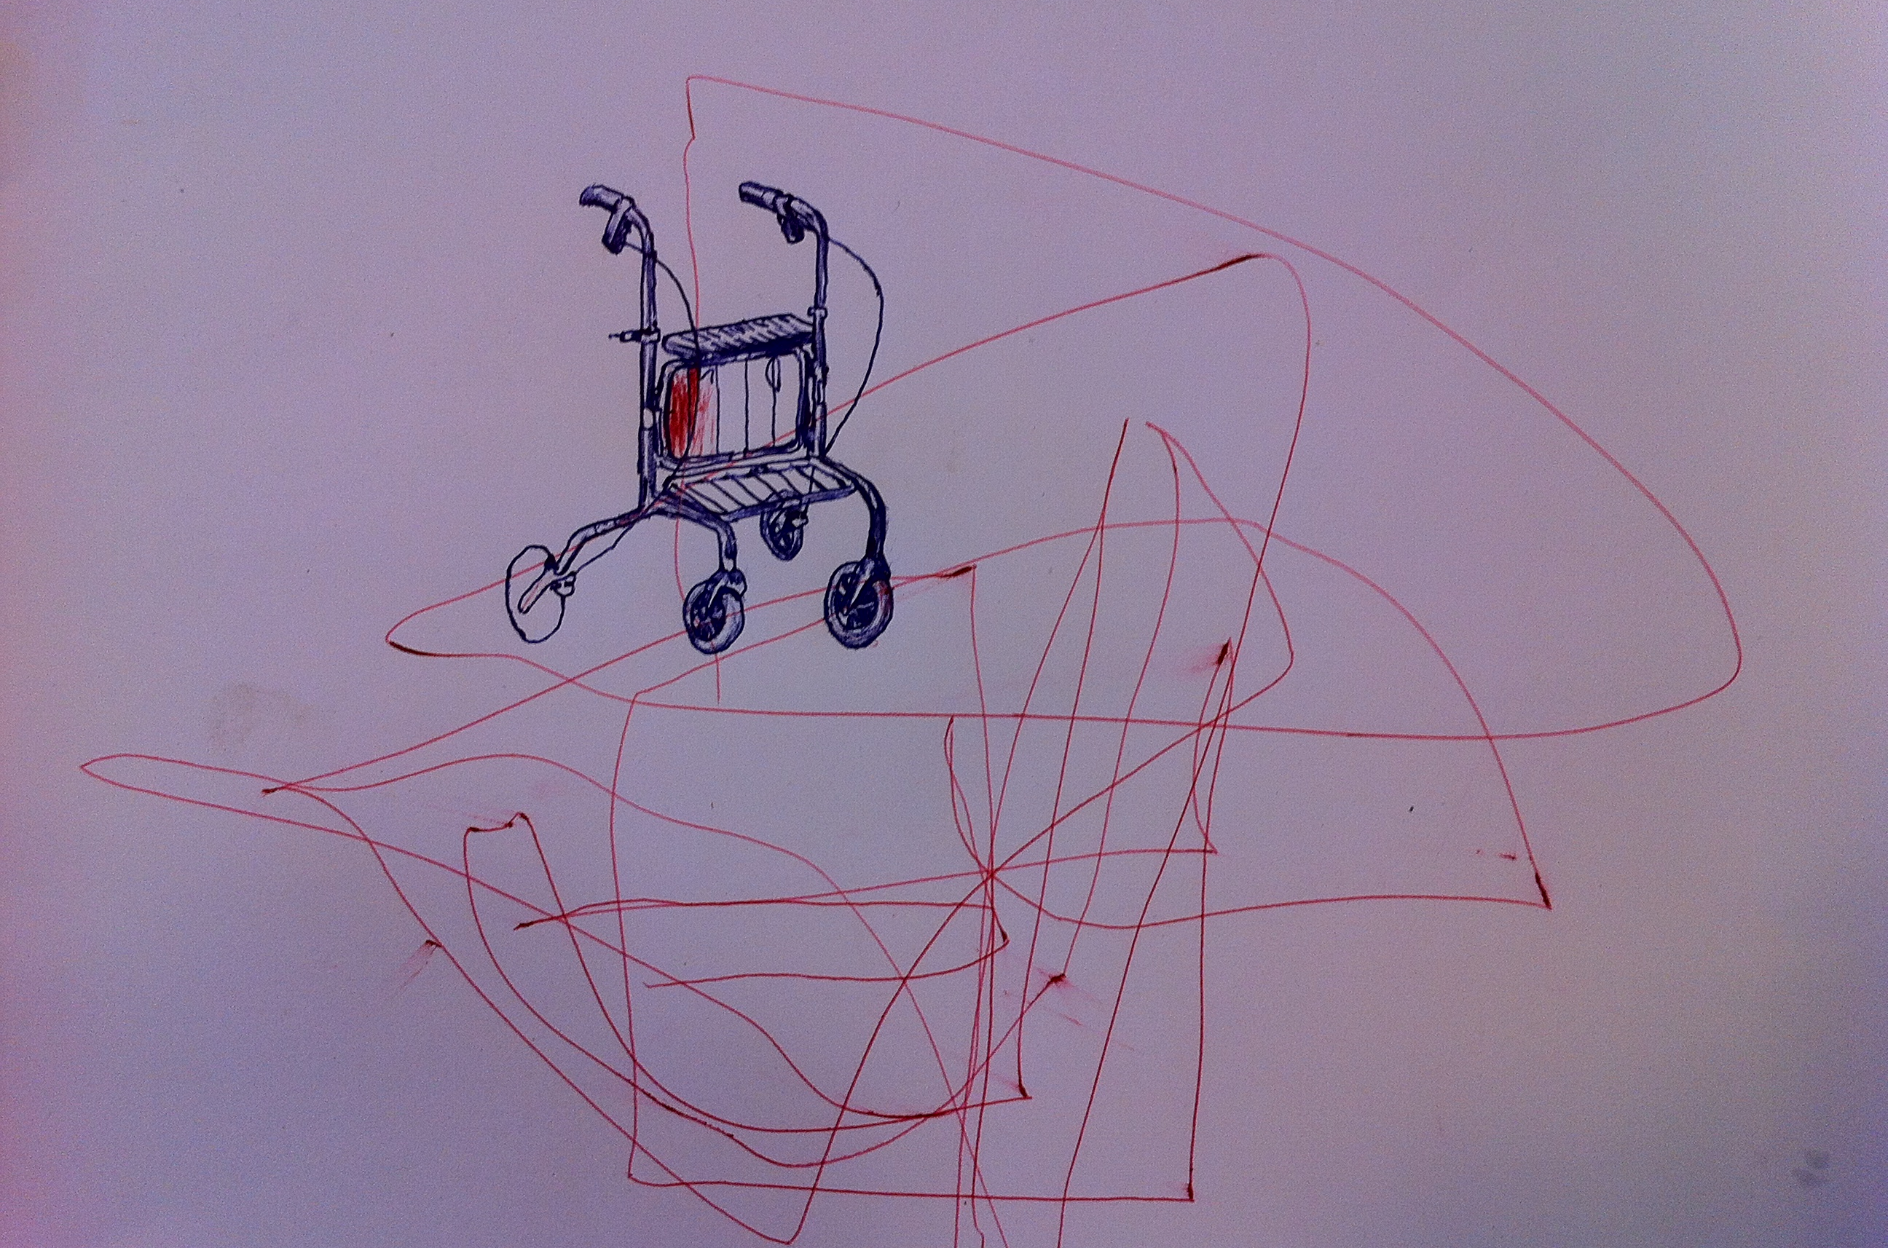
Vi har också tillsatt en äldreboendeutredning som ska tydliggöra hur behovet av olika former av bostäder för äldre ska tillgodoses. Vi ser redan nu att det finns ett stort behov av en ny boendeform med en viss service och bemanning men som inte kräver ett biståndsbeslut.

Nachos för nya med Amineh Kakabaveh
Kväll för nya medlemmar kryddas numera lite extra med texmex och gästas denna gång av riksdagsledamoten Amineh Kakabaveh. Detta är ett tillfälle för nya medlemmar och intresserade där Amineh kommer gå igenom partiets grundläggande politik och ideologi. Inga förkunskaper krävs och vi bjuder såklart på nachos. Tipsa era nya medlemmar!
➤ DATUM: 5 april.
➤ TID: 18.00-20.00.
➤ ANMÄLAN: Anmäl dig på storstockholm@vansterpartiet.
➤ PLATS: Kafé Marx, Kungsgatan 84.
- ARRANGÖR: Vänsterpartiet Storstockholm

Galleri V
Konstnären Christer Themptander visar affischer på "Galleri V"
Vernissage 9 april. Tid : 13 - 16
10 april. Tid : 13 - 16
16 april. Tid : 13 - 16
23 april. Tid : 13 - 16
Plats : Birka Vasas partilokal på Sigtunagatan 11.
Tunnelbana antingen till Odenplan eller S:t Eriksplan.
Alla är välkomna!
När det gäller förenklad biståndsbedömning inom hemtjänsten så stämmer det att vi drev frågan i opposition. Jag tycker fortfarande att idén är bra. Det finns en statlig utredning som pågår och som tittar just på den här frågan. Slutrapporten är planerad till i början av 2017 så jag får be att återkomma i frågan längre fram.
Clara Lindblom, Äldre- och personalborgarråd (V)

Diskriminering av äldre – ålderism
I många kulturer är åldrande detsamma som möjlighet till vishet och klokskap. De äldre ses som en tillgång i samhället och deras erfarenhet värderas högt. Men i Sverige frodas ålderismen, d.v.s. det är en människas ålder som utgör grunden för fördomar och diskriminering.
Ålderism är ett begrepp som innefattar både fördomar, stereotypa föreställningar och diskriminering och kan jämföras med begrepp som rasism eller sexism. När man har ett samlande begrepp för vissa företeelser är det lättare att se strukturella mönster. Annars blir det lätt att man gör enskilda iakttagelser som man reagerar på, men ändå inte kopplar ihop, trots att det kan handla om ett strukturellt problem. Samhället kan på så vis få syn på problem som inte har uppmärksammats tillräckligt.
Andelen äldre ökar i dagens Sverige. Allt fler kommer leva aktivt upp i hög ålder. Först under andra hälften av 1900-talet har detta blivit möjligt för de flesta. Detta är ett tecken på en lyckad samhällsutveckling. Många kommer att vara friska och fungera utmärkt i samhället till 75 år eller äldre. Dagens pensionärer är aktiva, deltar i det sociala livet och många väljer att arbeta vidare efter uppnådd pensionsålder.
Det finns flera exempel på ålderism i det svenska samhället, exempelvis när det gäller politisk representation. Antal pensionärer med allmän pension (samtliga, exkl. äldreförsörjningsstöd) var i december 2014 2,1 miljoner, ca 28 % av valmanskåren, men utgör endast 4 % av riksdagsledamöterna. Representationen i kommun- och landstingsfullmäktige är lika dålig.

Samling för antirasism
Samling för antirasism är en heldag i ABF-huset om antirasistiskt arbete i allmänhet och dess relation till migration i synnerhet. Kom och ta del av samtal, föreläsningar, workshops och bokbord!
➤ DATUM: 9 april.
➤ TID: 12.00-16.00
➤ ANMÄLAN: Ingen föranmälan krävs
➤ PLATS: ABF-huset, Sveavägen 41
- ARRANGÖR: ABF Stockholm

Vänsterpartiets kulturnätverk
➤ DATUM: 12 april.
➤ TID: 18.00
➤ ANMÄLAN: isabell.flygare@gmail.com
➤ PLATS: Landstingshuset

Christer Themptander
Konstnären och aktivisten Christer Themptander berättar som sitt bildarbete
➤ DATUM: 13 april.
➤ TID: 18.00
➤ ANMÄLAN: Ingen föranmälan krävs
➤ PLATS: Sigtunagatan 11
- ARRANGÖR: Vänsterpartiet Birka-Vasa
- ARRANGÖR: Vänsterpartiet Birka-Vasa
Vi ser även ålderism inom arbetslivet, hälso- och sjukvården, i språket, i attityder, och i lagstiftningen som inte underlättar för den som vill fortsätta att arbeta efter 65 års ålder.
Med detta som bakgrund skrev jag en motion till kongressen för att Vänsterpartiet aktivt ska motverka diskriminering av personer över 65 år i samhällets alla delar och att andelen pensionärer vid val av politiska företrädare på samtliga nivåer motsvarar andelen i valmanskåren.
Bengt Larsson, V Kungsholmen

Varför satsar inte Vänsterpartiets ledning på anti Nato-arbetet?
Värdlandsavtalet är ett stort hot mot svensk alliansfrihet och självständighet och vi kommer att hamna att hamna på NATOs sida i konflikter och krig som strider mot Sveriges intressen. Det finns inget tydligt hinder för kärnvapen på svensk mark i avtalet. Avtalet är ett farligt steg mot en framtid som innebär stora negativa effekter på Sveriges anseende som fredlig och ansvarstagande nation.
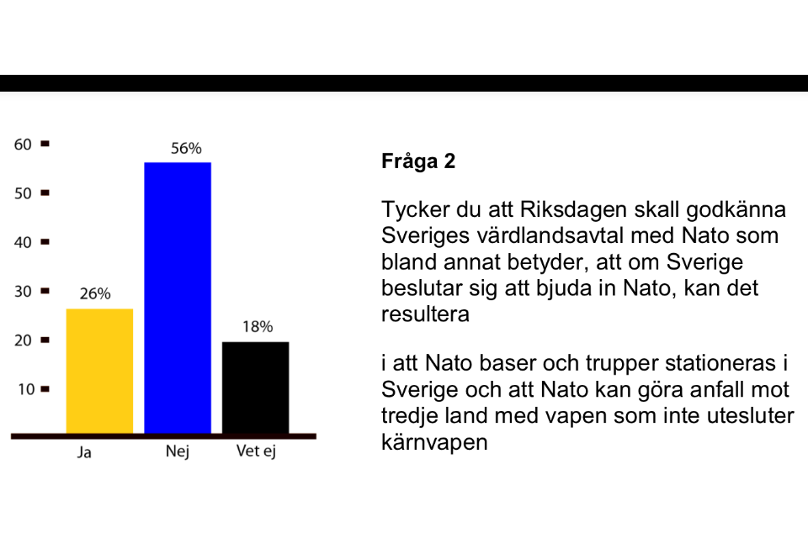
Vänsterpartiet har på ett föredömligt sätt tagit klart avstånd från värdlandsavtalet och svenskt Nato medlemskap. Varför har det inte avsatt några större avtryck i V:s praktik? Varför finns det endast en person Stig Henriksson som på ett förtjänstfullt sätt deltar deltar aktivt i opinionen mot avtalet. Ledningen i övrigt är helt osynlig, inga direktiv kommer från ledningen om deltagande i arbetet, inga egna initiativ. Det finns ute i landet enskilda vänsterpartister och avdelningar som arbetar intensivt med frågan. Men stödet uppifrån saknas i det närmaste helt. Detta är dessutom ännu mer anmärkningsvärt som det finns en alltmer tilltagande aktiv rörelse mot avtalet med namninsamling, artiklar, möten, appeller, brev och flygblad, som sprids över hela landet.
Deadline för nästa nummer är 15 april

Järva Demokratiforum
Järva Demokratiforum är en mötesplats för oss som är aktiva i Järva och för andra intresserade. Hur kan vi tillsammans förbättra våra områden? Välkommen att ta del av samtal, föreläsningar och workshops!
➤ DATUM: 16 april.
➤ TID: kl. 18.00
➤ ANMÄLAN: Ingen föranmälan krävs.
- PLATS: Rinkeby Folkets Hus
- ARRANGÖR: ABF Stockholm och Café Respekt!

Barnbidraget
För ensamstående föräldrar och pensionärer brukar den senare delen av månaden vara förknippad med knappa resurser.Sedan 6 månader tillbaka bjuder Vänsterpartiet Kista på varm soppa varje månad dagen innan barnbidraget kommer som en solidaritetshandling. Vi brukar stå i Husby Centrum, och sätter alltid igång kl 15:30.
Vill du vara med och hjälpa till?
➤ DATUM: 18 april.
➤ TID: kl. 15.00
- ANMÄLAN: Veronica Stiernborg 070-7237072
- PLATS: Husby Centrum
- ARRANGÖR: Vänsterpartiet Kista
Aktionsgruppen Nej till Nato har även genomfört en opinionsundersökning via SIFO som visar en stabil majoritet mot konsekvenserna av värdlandsavtalet som ju riskerar alliansfriheten, 56% är emot och 26% är för avtalet.
Kampen mot avtalet går mot sin kulmen i maj! Vänsterpartiets ledning ignorerar i praktiken denna viktiga rörelse. Det finns dock fortfarande möjligheten att ändra sin praktik, även om det börjar bli väl sent. Vänsterpartiet kan fortfarande visa vad det kan.
Staffan Ekbom, V Birka-Vasa och talesperson för Aktionsgruppen Nej till Nato

